Föhr
- Föhr (Deens: Før, Noord-Fries: Feer) is een van de Noord-Friese Waddeneilanden.
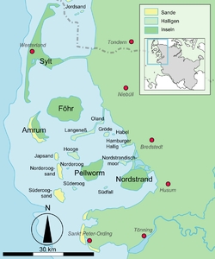
- Het ligt zuidelijk van Sylt en heeft een oppervlakte van 82 km².
- Daarmee is het het tweede Duitse waddeneiland en het grootste zonder vaste verbinding met het vasteland.
- Het eiland is ongeveer 6,8 kilometer breed en 12 kilometer lang.
- Het telt 8649 inwoners (31-12-2003).
- Het stadje Wyk is de grootste plaats op het eiland. Daarnaast zijn er zestien kleinere dorpen.
- Bestuurlijk is het eiland onderverdeeld in het Amt Föhr, dat uit elf gemeenten bestaat, en de stad Wyk.
- Beide maken deel uit van het district (Kreis) Noord-Friesland. 2000 inwoners van Föhr spreken Noord-Fries, dat ter plaatse het Fering of ook wel Föhring wordt genoemd.
- De taal handhaaft zich vooral in de westelijke dorpen.
- Vanuit Wyk worden veerdiensten onderhouden op Dagebüll op het vasteland en, over het Amrumer Tief, op het westelijke buureiland Amrum.
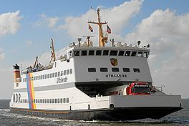
- Bij Wyk bevindt zich een klein vliegveld.
- Föhr is een geliefde vakantiebestemming en beschikt over zandstranden (15 km van de 37 km omtrek van het eiland).
- De zeepromenade van Wyk geeft uitzicht op de naburige Halligen.
- Het hoogste punt van het eiland bevindt zich ten zuiden van Oevenum (13 meter boven de zeespiegel).
- Het "Groene Eiland" telt ca. 11.000 runderen.
Bezienswaardigheden
- Klokkentoren in Wyk (gebouwd in 1886)
- Drie middeleeuwse kerken uit de 12de en 13de eeuw in Boldixum, Nieblum en Süderende
- Vijf molens, waarvan twee in Wyk en de anderen in Wrixum, Borgsum en Oldsum
- De Lembecks-Burg bij Borgsum uit de tijd van de volksverhuizingen met een doorsnee van meer dan 100 meter en een hoogte van 8 meter
- Zes eendenkooien op het noordelijke moerassige deel van het eiland
- Museum Kunst der Westküste

